Hôtel Kipriotis Village 4^{****nl}
KOS (Psalidi)
Hôtel Club – Formule All inclusive – Bord de Mer

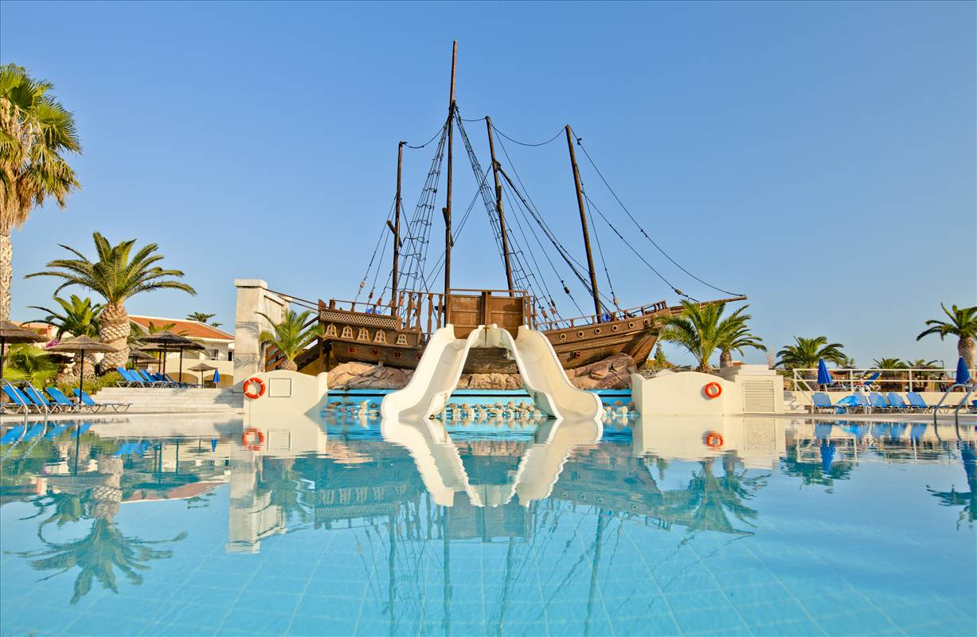
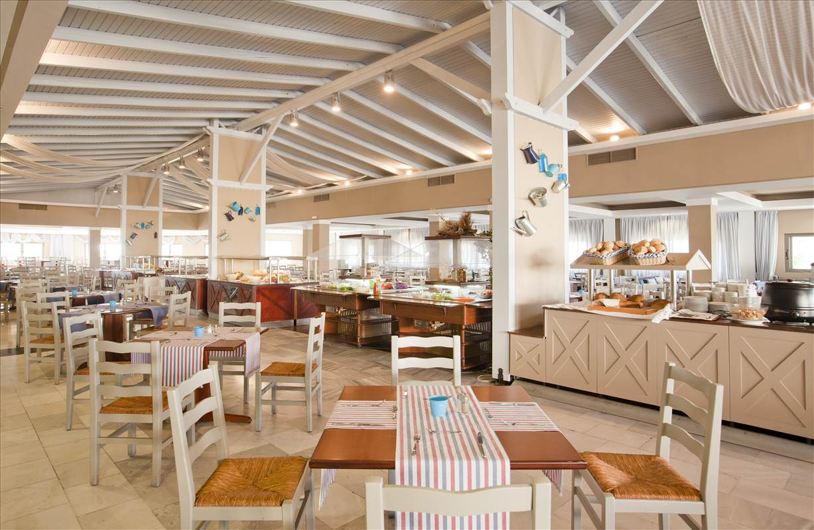

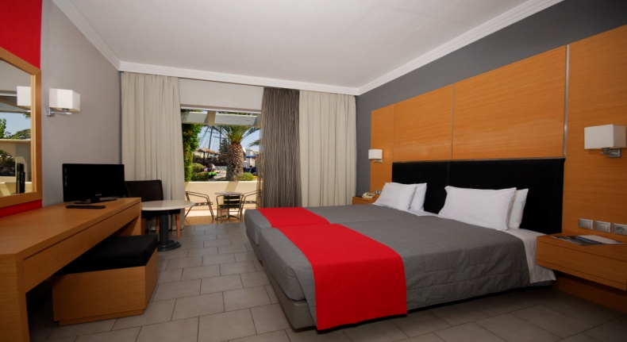
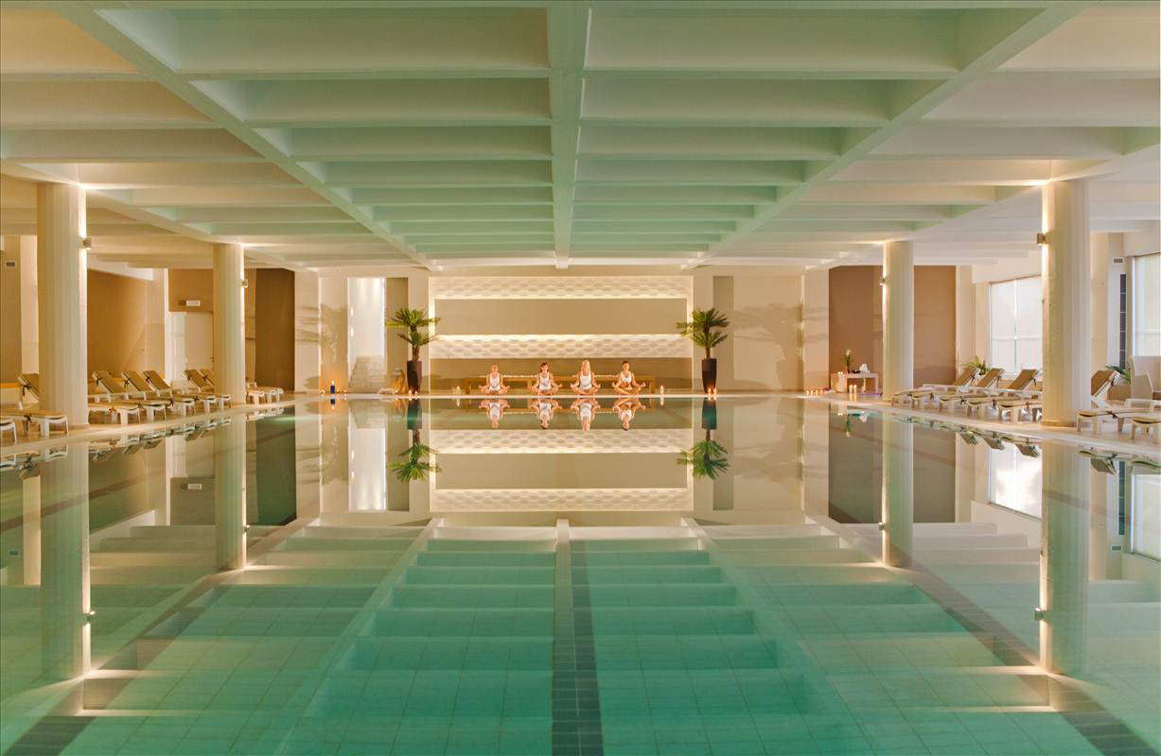

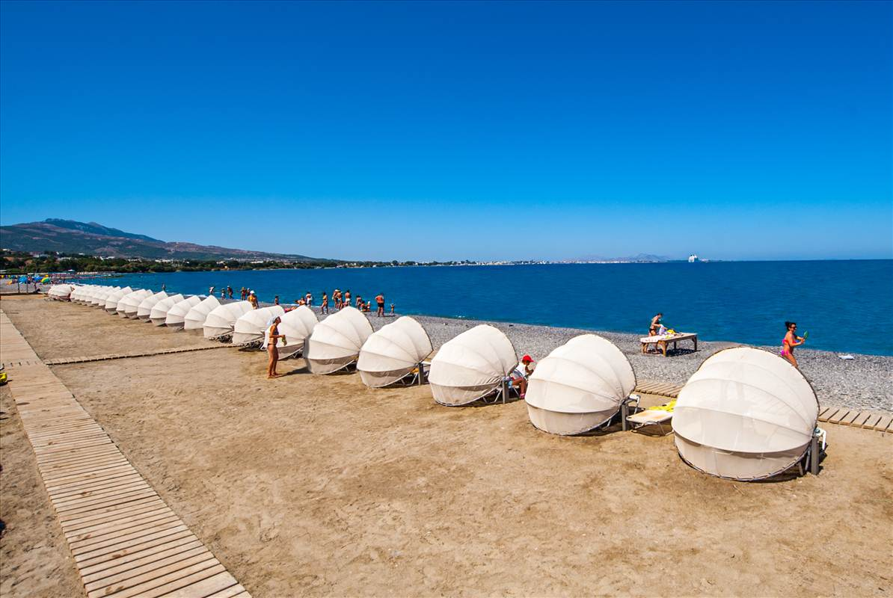
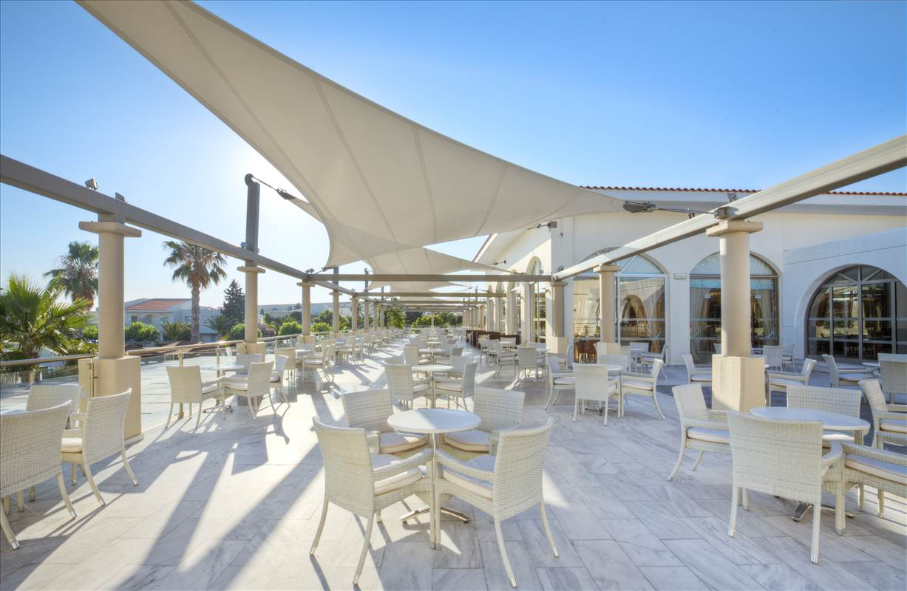

DESCRIPTIF
Situation

A 25 km de l’aéroport, 3 km du centre-ville de Kos accessible par une promenade en bord de mer pour bicyclettes/jogging ou en bus de ville (Arrêt de bus à 200m de l’hôtel). Directement sur la plage, avec des vues magnifiques sur la mer Egée et des paysages à vous couper le souffle.

Pour votre confort

Le complexe est constitué de 651 unités disséminées au sein de merveilleux jardins. Elles sont reparties comme suit : 273 chambres standard, 185 chambres familles, 98 juniors suites, 74 maisonnettes en duplex, 19 suites exécutives, 2 suites Présidentielles partageant une piscine privée et un jardin.

Les chambres disposent d’une salle de bain avec sèche-cheveux, TV Satellite / Radio, Frigo, Coffre-fort, téléphone avec ligne directe, wifi (payant), agréments pour faire du thé & café, eau minéral à l’arrivée, climatisation (du 15/6 – 15/9).

Capacité des chambres standards : 2 adultes + 1 enfant ou 3 adultes maximum
Capacité des chambres familiales : 2 adultes + 2 enfants ou 3 adultes + 1 enfant maximum

Restauration

Le restaurant principal de l'hôtel propose une cuisine internationale et locale avec show-cooking et soirées à thèmes. Tous les repas sont servis sous forme de buffet : petit-déjeuner, déjeuner, dîner et snack de minuit. Un buffet spécial pour les enfants est également disponible.
Les restaurants à la carte sont disponibles avec réservation une fois par séjour : restaurants grec, italien et barbecue à la carte.

La formule all inclusive comprend :
Repas au restaurant principal sous forme de buffet.
Dîner aux restaurants à la carte grec et italien sur réservation et selon disponibilités
Snack de 11h à 13h : snacks et sandwiches froids, tarte au fromage et tarte aux épinards
Déjeuner au bar piscine de 12h à 14h30 : buffet léger (slouvaki et pain pita, snacks variés, sandwiches chauds et froids, fruits et glaces)
Déjeuner au restaurant barbecue de 12h30 à 15h : buffet de grillades, pâtes, salade
Hot dog corner de 12h à 13h
Pause-café cake de 16h30 à 17h30
Snack de minuit au restaurant principal de 23h à minuit : soupe chaude et buffet froid

Boissons locales durant les repas : Soft drinks (en distributeurs self-service), vin maison (servi au verre), bière pression, eau plate. Toutes les boissons sont servies au verre.
Boissons locales dans les bars
Bar principal Olympus 17:00 – 01:00 Dernière commande pour la formule All in à 22:00
Village Café Corner 12:00 – 18:00 sert glaces – boissons chaudes – (Bar servant seulement des boissons non alcoolisées)
Olympic Pool Snack 12:00 – 16:00 Variété de café, thé, bière et soft-drinks à la machine
Ionian Pool bar 10:00 – 00:00 Boissons incluses dans le All In. Dernière commande à 23h00.
Poseidon Beach bar 10H00 – 18h. Boissons incluses dans le All In
Palmy Pool bar 10h00 – 18h00 Boissons incluses dans le All In

Liste des boissons de la carte all inclusive :
Soft drinks et rafraîchissements, bière pression, vin maison, café, thé, expresso, cappuccino, eau minérale, cocktails avec et sans alcool, apéritifs et spiritueux.

Bouteille d’eau à l’arrivée dans les chambres.

Sports & Loisirs

4 piscines pour adultes incluant 1 piscine à dimensions olympiques et 2 piscines avec toboggans aquatiques et bateau pirate , 1 pataugeoire avec glissade d'eau, 1 piscine intérieure (Avril/Mai et Octobre – non chauffée), salle de Gym, tennis de table, salle de TV, 4 courts de tennis (dont 1 avec éclairage), terrains de basketball, de volleyball et de volley sur sable, 2 terrains de mini-foot, mini-golf (9 trous).

Animation

Activités sportives durant la journée, spectacle en soirée.
2 très grandes aires de jeux avec nombreux équipements pour les enfants (utilisation sous la surveillance des parents). Bateau pirates avec toboggans dans la piscine principale, toboggans pour les 3-7 ans, animation internationale au mini-club, animations nocturnes spécifiques telles que Family Disco, Family Show.

Services

Location de voiture, location de vélos, salon de coiffure, Wi-Fi Internet (payant), coin Internet (payant), service blanchisserie, boutiques, parking extérieur, service Mini bus, salle de détente, salle de bagages.

Avec participation

Billard, sports nautiques, centre de plongée 5* PADI (Leçon d'initiation gratuite), jeux électroniques.

ATTENTION : En fonction des saisons et du taux de fréquentation de l’hôtel, certaines installations et animations peuvent ne pas être opérationnelles.

Hôtel KIPRIOTIS VILLAGE 4****nl – KOS (Psalidi)
Tarifs 2015 - Prix par personne NET TTC en €uros – Base 25 pax Adultes Minimum
Forfait 8 jours / 7 nuits en Formule Tout Inclus
Tarifs Early Booking valables pour une confirmation ferme (contrat signé + acompte) avant le 30/04/2015

Départs entre les dates suivantes : | 23-avr | 30-avr | 07-mai | 14-mai | 28-mai | 04-juin | 11-juin | 18-juin | 02-juil | 09-juil | 30-juil | 20-août | 27-août | 10-sep | 17-sep | 24-sep | 01-oct
Départs entre les dates suivantes : | 29-avr | 06-mai | 13-mai | 27-mai | 03-juin | 10-juin | 17-juin | 01-juil | 08-juil | 29-juil | 19-août | 26-août | 09-sep | 16-sep | 23-sept | 30-sept | 07-oct
LYON départ les dimanches | 545 | 550 | 549 | 529 | 535 | 539 | 625 | 659 | 689 | 849 | 969 | 889 | 689 | 605 | 569 | 555 | 539
MARSEILLE départ les dimanches | 599 | 605 | 575 | 555 | 559 | 565 | 649 | 685 | 715 | 875 | 995 | 915 | 715 | 629 | 595 | 585 | -
CLERMONT-FERRAND départ les dimanches | - | - | - | 579 | 585 | 589 | 675 | - | - | 899 | 1019 | 939 | 739 | 655 | 619 | 605 | 589
NANTES départ les dimanches | 595 | 599 | 599 | 579 | 585 | 589 | 675 | 709 | 739 | 899 | 1019 | 939 | 739 | 655 | 619 | 605 | 589
PARIS départ les dimanches | 605 | 589 | 579 | 559 | 565 | 569 | 655 | 689 | 719 | 879 | 999 | 919 | 719 | 635 | 599 | 585 | 569
Supplément chambre individuelle | 116 | 133 | 133 | 133 | 169 | 175 | 208 | 221 | 221 | 317 | 317 | 317 | 221 | 189 | 175 | 157 | 133
Réd. 1er enf -12 ans avec 2 adt en standard | 188 | 196 | 196 | 196 | 220 | 224 | 310 | 345 | 345 | 505 | 505 | 505 | 345 | 258 | 224 | 211 | 196
Réd 1er enf. -12ans avec 2 adt en familiale | 235 | 245 | 245 | 245 | 275 | 280 | 386 | 428 | 428 | 642 | 642 | 642 | 428 | 322 | 280 | 264 | 245
Réd 2ème enf. -12ans avec 2 adt en familiale | 117 | 122 | 122 | 122 | 137 | 140 | 193 | 214 | 214 | 321 | 321 | 321 | 214 | 161 | 140 | 132 | 122
Réd. 3ème adt en standard | 56 | 58 | 58 | 58 | 66 | 67 | 93 | 103 | 103 | 151 | 151 | 151 | 103 | 77 | 67 | 63 | 58
Réd. 3ème adt en familiale | 70 | 73 | 73 | 73 | 82 | 84 | 115 | 128 | 128 | 192 | 192 | 192 | 128 | 96 | 84 | 79 | 73
Bébé (moins de 2 ans) | 80 € TTC

PROMOTIONS MAI-JUIN 2015
- LYON : -30€ départ les 07, 21/06 et 05/07/2015  - NANTES : -50€ départ les 10, 17, 24, 31/05, 07, 14, 21/06 et 05/07/2015  - CLERMONT-FERRAND : -30€ départ les 17, 24, 31/05, 07 et 14/06/2015 | - PARIS : -30€ départ les 24, 31/05, 07, 14, 21, 28/06 et 05/07/2015  - MARSEILLE : -30€ départ les 10 et 17/05/2015

SUPPLEMENTS PAR PERSONNE
- Le supplément chambre familiale (obligatoire) : 60 €/personne pour un départ entre le 23/04/15 et le 10/06/15 ou entre le 17/09/15 et le 07/10/15, 85 €/par personne pour un départ entre le 11/06/15 et le 08/07/15 ou entre le 27/08/15 et le 16/09/15, 140 €/personne pour un départ entre le 09/07/15 et le 26/08/15.

NOS PRIX COMPRENNENT | NOS PRIX NE COMPRENNENT PAS
- Le vol spécial FRANCE / KOS A/R (Cie possibles : Air Méditerranée, Europe Airpost, Transavia…)  - Les taxes aéroports : 120 €/ pers. à ce jour, pouvant être modifiées sans préavis jusqu’à D-30  - Les transferts aéroport / hôtel / aéroport  - Le logement en chambre demi-double standard  - La formule all inclusive à l’hôtel du dîner du J1 au petit déjeuner du J8  - Les taxes et services locaux  - L’assistance de notre représentant local | - Les assurances : 3.4 % du voyage  - Les extras et les pourboires d’usage  - Les carnets de voyage (Nous consulter)
Tarifs nets groupes 2015 calculés le 03 Décembre 2014 sur Base Pétrole : 950 USD la tonne – 1 Euro = 1.40 USD

